# 项目二 叠加原理的验证

**一、实验目的**

验证线性电路叠加原理的正确性，加深对线性电路的叠加性和齐次性的认识和理解。

**二、原理说明**

　　叠加原理指出：在有多个独立源共同作用下的线性电路中，通过每一个元件的电流或其两端的电压，可以看成是由每一个独立源单独作用时在该元件上所产生的电流或电压的代数和。

线性电路的齐次性是指当激励信号（某独立源的值）增加或减小K倍时，电路的响应（即在电路中各电阻元件上所建立的电流和电压值）也将增加或减小K倍。

**三、实验设备**

|  |  |  |  |  |
| --- | --- | --- | --- | --- |
| 序号 | 名 称 | 型号与规格 | 数量 | 备 注 |
| 1 | 直流稳压电源 | 0~30V可调 |  | 屏上UA或UB |
| 2 | 万用表 |  | 1 |  |
| 3 | 直流数字电压表 | 0~200V | 1 |  |
| 4 | 直流数字毫安表 | 0~500mV | 1 |  |
| 5 | 叠加原理实验电路板 |  | 1 | HE-12挂箱 |

**四、实验内容**

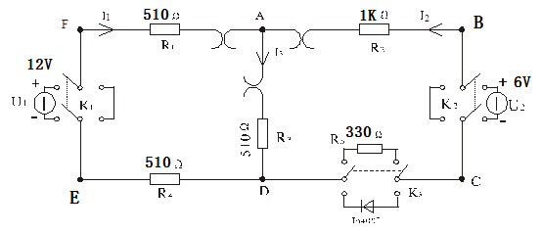

图2-1

1. 实验线路如图2-1所示，取U1=12V，U2=6V。

2. 令U1电源单独作用（将开关K1投向U1侧，开关K2投向短路侧）。用直流数字电压表和毫安表（接电流插头）测量各支路电流及各电阻元件两端的电压，数据记入表2-1。

表 2-1 （开关K3接R5）

|  |  |  |  |  |  |  |  |  |
| --- | --- | --- | --- | --- | --- | --- | --- | --- |
| 测量项目  实验内容 | I1  (mA) | I2  (mA) | I3  (mA) | UAB  (V) | UCD  (V) | UAD  (V) | UDE  (V) | UFA  (V) |
| U1单独作用 | 8.91 | -2.47 | 6.45 | 2.38 | 0.788 | 3.16 | 4.36 | 4.40 |
| U2单独作用 | -1.192 | 3.70 | 2.46 | -3.55 | -1.204 | 1.219 | -0.303 | -0.575 |
| U1、U2共同作用 | 7.72 | 1.205 | 8.94 | -1.158 | -0.397 | 4.39 | 3.78 | 3.79 |

3. 令U2电源单独作用（将开关K1投向短路侧，开关K2投向U2侧），重复实验步骤2的测量和记录，数据记入表2-1。

4. 令U1和U2共同作用（开关K1和K2分别投向U1和U2侧）， 重复上述的测量和记录，数据记入表2-1。

5. 将R5（330Ω）换成二极管 1N4007（即将开关K3投向二极管IN4007侧），重复1～5的测量过程，数据记入表2-2。

表 2-2

|  |  |  |  |  |  |  |  |  |
| --- | --- | --- | --- | --- | --- | --- | --- | --- |
| 测量项目  实验内容 | I1  (mA) | I2  (mA) | I3  (mA) | UAB  (V) | UCD  (V) | UAD  (V) | UDE  (V) | UFA  (V) |
| U1单独作用 | 9.00 | -2.58 | 6.39 | 2.49 | 0.649 | 3.14 | 4.41 | 4.44 |
| U2单独作用 | 0.000 | 0.000 | 0.000 | 0.000 | -5.99 | 0.000 | 0.000 | 0.00 |
| U1、U2共同作用 | 8.13 | 0.00 | 8.13 | 0.00 | -1.99 | 3.99 | 3.99 | 4.01 |

**五、实验注意事项**

　　1. 用电流插头测量各支路电流时，或者用电压表测量电压降时，应注意仪表的极性，正确判断测得值的＋、－号后，记入数据表格。

2. 注意仪表量程的及时更换。

**六、实验报告**

　　1. 根据实验数据，分析及验证叠加原理的正确性。

2. 误差原因分析。